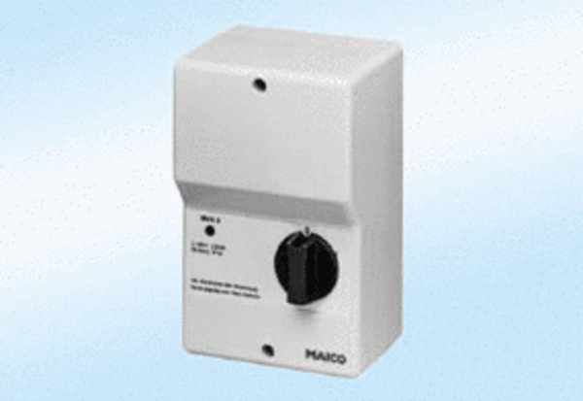Выключатель защиты двигателя MVK 6Комплект поставки: 1 штукАссортимент: D
Номер артикула: 0157.0763Изготовитель: MAICO

